实验9 复合梯形求积

一、实验目的
使用复合梯形求积方式进行数值积分。

二、数值计算原理
将区间等分成N个子区间，在每个子区间上用梯度公式
相加后得复合梯形公式：

三、源程序介绍
函数接受四个参数：积分下界，积分上界，被积函数，等分数。返回复化梯形求积积分结果。
函数计算过程：
（1）根据等分数计算步长
（2）计算边界值
（3）根据复化梯形求积公式计算积分值

四、程序执行情况
4.1书上给的例子：
函数：
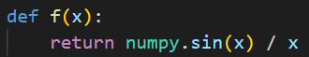
参数以及运行结果：
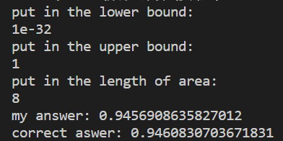

4.2书上未给的例子
函数：
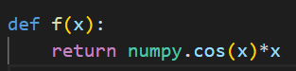
参数与结果：
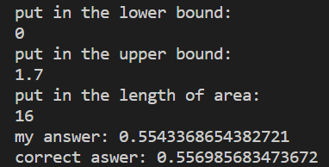
将区间长度扩大10倍：
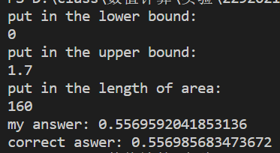

五、结果分析
对比实验结果，在等分长度为8，16时，只能精确到百分位；在160等分时，也只能精确到万分位。程序花费时间适中，但精度很低。

六、实验体会
复化梯形求积法思想简单，实现方便。但结果精度不足，即使将等分区间增大，精度依然不理想。

